**PONTIFÍCIA UNIVERSIDADE CATÓLICA DE MINAS GERAIS  
NÚCLEO DE EDUCAÇÃO A DISTÂNCIA**

**Pós-graduação *Lato Sensu* em Ciência de Dados e Big Data**

**William Sanches Lima**

**obtenção de insights dos dados do portal da transparência através de Análise exploratória dos dados**

Belo Horizonte

2020

**William Sanches Lima**

**OBTENÇÃO DE INSIGHTS DOS DADOS DO PORTAL DA TRANSPARÊNCIA ATRAVÉS DE ANÁLISE EXPLORATÓRIA DOS DADOS**

Trabalho de Conclusão de Curso apresentado ao Curso de Especialização em Ciência de Dados e Big Data como requisito parcial à obtenção do título de especialista.

Belo Horizonte

2020

**AGRADECIMENTO**

Agradeço a minha esposa Erika e aos meus filhos João e Helena pela compreensão e paciência nos momentos de ausência.

Agradeço ao meu amigo Ludgero que me incentivou e me ajudou na organização do meu tempo e estruturação do plano do projeto.

Agradeço aos professores Danilo Costa e Cristiano Carvalho pela mentoria na estruturação das ideias e objetivos do trabalho.

Agradeço aos demais professores e integrantes da equipe PUC Minas pela oportunidade de aprendizado e pela jornada de conhecimento.

**SUMÁRIO**

1. Introdução 5

1.1. Contextualização 5

1.2. O problema proposto 6

2. Coleta de Dados 7

3. Processamento/Tratamento de Dados 13

4. Análise e Exploração dos Dados 21

5. Apresentação dos Resultados 38

6. Links 38

REFERÊNCIAS 45

# 1. Introdução

## 1.1. Contextualização

Desde 2012 o Brasil vem caindo no ranking do Índice de Percepção da Corrupção (IPC), indicador gerado pela organização Transparência Internacional desde 1995 que avalia a percepção de corrução em 180 países no mundo. Esse índice é baseado em uma escala onde 0 é um país percebido como altamente corrupto e 100 um país percebido como muito íntegro.

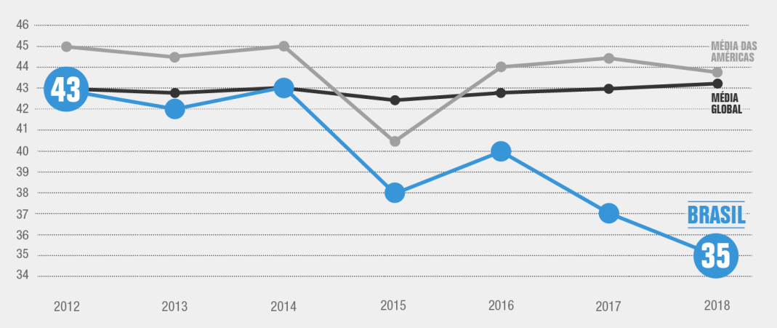

Uma manchete no próprio site da Transparência Internacional afirma o seguinte: “*Brasil mantém a pior pontuação da série histórica, com apenas 35 pontos*”. Nesse mesmo site existe uma lista de recomendações para combate a corrupção entre as quais destaca-se a seguinte: “*Congresso Nacional deve deliberar e aprovar reformas estruturais anticorrupção baseadas no pacote de medidas elaboradas por especialistas brasileiros, as Novas Medidas contra a Corrupção*”. Esse pacote de medidas é um documento elaborado em conjunto com a Escola de Direito do Rio de Janeiro, da Fundação Getúlio Vargas, publicado em 2018 (ISBN: 9788595970205). Nesse documento, dentre uma quantidade grande de sugestões de medidas contra corrupção, ressalta-se a encontrada na seção VII (Melhorias dos Controles Internos e Externos), no tópico 35, que diz o seguinte: “*O controle interno na Administração Pública, exercido a âmbito federal no Brasil pela Controladoria-Geral da União, é uma forma de controle da Administração sobre si mesma. Entre suas finalidades estão a detecção e o combate à corrupção na gestão de recursos públicos*”. Mais adiante, ainda nesse mesmo tópico, onde está descrito um anteprojeto de lei, lê-se o seguinte no artigo 6º, inciso II: “*Administrar portal da transparência na internet, zelando por fácil acesso, abertura dos dados e completude das informações*”. Ora, é público e notório que a Controladoria Geral da União (CGU) ratifica, através de sua página institucional “Transparência Pública”, que acredita na transparência como melhor forma de combate à corrupção. Nessa mesma página encontra-se os seguintes dizeres: “*A gestão pública transparente permite à sociedade, com informações, colaborar no controle das ações de seus governantes, com intuito de checar se os recursos públicos estão sendo usados como deveriam*”. Ainda nesse contexto a CGU criou o programa Brasil Transparente para auxiliar Estados e Municípios na implementação das medidas de governo transparente previstas na Lei de Acesso à Informação (LAI) com o objetivo de reforçar o avanço da transparência pública e a adoção de medidas de governo aberto. Para atender esses requisitos o Ministério da Transparência e Controladoria-Geral da União lançaram em 2004 o Portal da Transparência do Governo Federal, que é um site de acesso livre, onde pode-se encontrar informações sobre como o dinheiro público é utilizado, além de informar sobre assuntos relacionados à gestão pública do Brasil. Considerando a piora no cenário da corrupção, que, aparentemente, está na contramão de iniciativas como a do Ministério da Transparência e CGU, entende-se que é necessário avaliar se as medidas adotadas para garantir a transparência das informações tem sido, de fato, eficazes para aquilo que foi proposto.

## 1.2. O problema proposto

O problema proposto foi analisar os dados disponíveis no Portal da Transparência da Controladoria Geral da União para obtenção de “insights”, aplicando técnicas de Análise Exploratória de Dados e Visualização de Dados, com o objetivo de comprovar a eficácia dessas técnicas para esse propósito.

Desde 2012 o Brasil vem caindo no ranking do Índice de Percepção da Corrupção (IPC), elaborado pela organização Transparência Internacional que avalia a percepção da corrupção no setor público em 180 países. Em 2016, o Brasil ficou em 79º; em 2017 o país estava na 96ª colocação; em 2019 ocupou o 105º e agora em 2020 está em 106º lugar. Dessa forma entende-se que o problema em questão é de extrema relevância pois o “custo” da corrupção tem impacto direto na diminuição dos investimentos na saúde, na educação, em infraestrutura, segurança, habitação, entre outros direitos essenciais à vida. Nesse contexto, a avalição desses dados é importante porque podem ser decisivos no apoio ao processo de seleção e contratação de fornecedores no âmbito da administração pública e também para direcionar os órgãos sancionadores e legisladores no entendimento do cenário afim de possibilitar melhorias nas normas e legislações que tratam desse assunto.

Os dados são do governo, do Portal da Transparência, do Ministério da Transparência e Controladoria-Geral da União, fruto do programa Brasil Transparente para auxiliar Estados e Municípios na implementação das medidas de governo transparente previstas na Lei de Acesso à Informação (LAI).

O objetivo é recuperar os dados do Portal da Transparência para realização de Análise Exploratória dos Dados e Visualização dos Dados afim de se obter “insights”, para comprovar a eficácia da aplicação dessas técnicas. Os dados analisados serão do Cadastro de Empresas Inidôneas e Suspensas (CEIS), do Portal da Transparência da Controladoria Geral da União.

Os dados tem abrangência nacional, mas possuem detalhes relacionados aos estados e munícipios, possibilitando a classificação dos dados com essas informações.

# 2. Coleta de Dados

Os dados foram obtidos do portal da transparência, do Ministério da Transparência e Controladoria-Geral da União. Segue trecho extraído da página “O que é e como funciona” que explica de onde e como os dados são obtidos e com funciona o acesso a esse “dataset”:

“*Os dados divulgados no Portal são provenientes de diversas fontes de informação, entre as quais estão os grandes sistemas estruturadores do Governo Federal – como o Sistema Integrado de Administração Financeira do Governo Federal (Siafi) e o Sistema Integrado de Administração de Recursos Humanos (Siape) –, as bases de benefícios sociais, as faturas de Cartão de Pagamentos do Governo Federal, as bases de imóveis funcionais, entre diversas outras.*

*Os órgãos responsáveis por cada fonte de informação encaminham seus dados para a CGU, que recebe, reúne e disponibiliza as informações na ferramenta. A periodicidade de envio dos dados depende do assunto tratado, assim como a periodicidade de atualização das informações no Portal.*

*Uma vez carregadas no Portal, as informações são disponibilizadas para conhecimento do cidadão de diversas formas, como: painéis, consultas detalhadas, gráficos, dados abertos.*

*O acesso ao Portal não requer usuário nem senhas, sendo permitido a qualquer cidadão navegar pelas páginas de forma livre, bem como visualizar e utilizar os dados disponíveis da forma que melhor lhe convier.*”

Analisando as documentações e tutoriais do portal observa-se que os dados são disponibilizados das seguintes formas: acesso web pelo próprio portal para visualização, download de arquivo “.csv” e API de dados. Para o desenvolvimento desse trabalho foi escolhido o consumo dos dados via API e persistência dos mesmo em um banco de dados MongoDB local. Nesse sentido encontra-se abaixo um trecho extraído da página “API de dados” que fornece detalhes sobre essa forma de obtenção dos dados:

“*O Portal da Transparência está atento aos princípios de Governo Eletrônico e sabe que os dados devem ser disponibilizados de formas diferentes a fim de atender aos diversos perfis de usuários. Para isso, além de consultas online e com visualizações que buscam transmitir, de forma simples, como o governo usa os recursos públicos, formas de acesso aos dados para desenvolvedores e engajados com a tecnologia da informação também estão disponíveis.*

*O acesso para desenvolvedores e engajados ocorre através de uma Interface de Programa de Aplicativos (do inglês, “Application Programming Interface”), ou simplesmente “API”. Com ela, é possível ter um serviço de consulta direta aos dados do Portal da Transparência sem precisar navegar pelo site ou utilizar robôs para a obtenção das informações de forma automática. Os dados disponíveis são os mesmos apresentados em tela, com a flexibilidade característica das APIs.*

*No Portal da Transparência, o serviço de consulta via API foi implementado em REST (Representational State Transfer). Entendemos que o REST é mais simples de ser utilizado, além de poder ser testado aqui mesmo no Portal. Além do mais, o REST costuma ser a escolha preferida dos desenvolvedores.*

*As consultas via API têm restrição quanto ao número de requisições por minuto, de modo a não sobrecarregar o Portal da Transparência e impactar no tempo de resposta das consultas realizadas por meio dos navegadores. No período de 6:00 às 23:59, o Portal aceita 90 requisições por minuto. Já no período das 00:00 às 5:59, são aceitas 300 requisições por minuto.*

*O acesso via API fornece toda uma flexibilidade para consultas pontuais. Para acesso ao conjunto completo de dados, no entanto, sugerimos utilizar as planilhas de dados abertos. O Portal da Transparência agrega uma enorme quantidade de dados e baixar as planilhas para uso local certamente fornecerá melhores resultados para grandes volumes de dados. O download de planilhas pode ser feito em seção específica.*

*A documentação do uso das APIs pode ser acessada em* [*http://www.transparencia.gov.br/swagger-ui.html*](http://www.transparencia.gov.br/swagger-ui.html)*. Estão disponíveis as seguintes consultas: Bolsa Família, Programa de Erradicação do Trabalho Infantil (Peti), Garantia-Safra, Seguro Defeso, Cadastro de Expulsões da Administração Federal (CEAF), Cadastro Nacional de Empresas Inidôneas e Suspensas (CEIS), Cadastro Nacional de Empresas Punidas (CNEP), Contratos do Poder Executivo Federal, Convênios do Poder Executivo Federal, Despesas Públicas, Entidades Privadas sem Fins Lucrativos Impedidas (CEPIM), Licitações do Poder Executivo Federal, Servidores do Poder Executivo Federal e Viagens a Serviço.*”

Foi escolhido o Cadastro Nacional de Empresas Inidôneas e Suspensa (CEIS), que apresenta um “dataset” maior e com mais atributos para as análises. Os dados foram obtidos através da API de Consulta dos registros do CEIS. Abaixo a documentação da API:

|  |  |  |  |  |  |  |  |  |
| --- | --- | --- | --- | --- | --- | --- | --- | --- |
| GET | /api-de-dados/ceis | | |  |  |  |  |  |
|  |  |  |  |  |  |  |  |  |
| Notas de Implementação | | |  |  |  |  |  |  |
| Filtros mínimos: Página (padrão = 1); | | | |  |  |  |  |  |
|  |  |  |  |  |  |  |  |  |
| Classe de resposta (Status 200) | | | |  |  |  |  |  |
| OK |  |  |  |  |  |  |  |  |
| Example Value: | |  |  |  |  |  |  |  |
| [  {  "abrangenciaDefinidaDecisaoJudicial": "string",  "dataFimSancao": "string",  "dataInicioSancao": "string",  "dataOrigemInformacao": "string",  "dataPublicacaoSancao": "string",  "dataReferencia": "string",  "dataTransitadoJulgado": "string",  "detalhamentoPublicacao": "string",  "fonteSancao": {  "enderecoContato": "string",  "nomeExibicao": "string",  "telefoneContato": "string"  },  "id": 0,  "informacoesAdicionaisDoOrgaoSancionador": "string",  "legislacao": {  "descricaoFundamentacaoLegal": "string",  "fundamentacaoLegal": "string"  },  "linkPublicacao": "string",  "numeroProcesso": "string",  "orgaoSancionador": {  "nome": "string",  "poder": "string",  "siglaUf": "string"  },  "pessoa": {  "cnae": {  "classe": "string",  "codigoClasse": "string",  "codigoDivisao": "string",  "codigoGrupo": "string",  "codigoSecao": "string",  "codigoSubclasse": "string",  "divisao": "string",  "grupo": "string",  "secao": "string",  "subclasse": "string"  },  "codigoFormatado": "string",  "complementoEndereco": "string",  "dataAbertura": "string",  "descricaoLogradouro": "string",  "enderecoEletronico": "string",  "localidadePessoa": "string",  "municipio": {  "codigoIBGE": "string",  "nomeIBGE": "string",  "pais": "string",  "uf": {  "nome": "string",  "sigla": "string"  }  },  "naturezaJuridica": {  "codigo": "string",  "codigoTipo": "string",  "descricao": "string",  "descricaoTipo": "string"  },  "nome": "string",  "nomeBairro": "string",  "nomeFantasiaReceita": "string",  "numeroCEP": "string",  "numeroEndereco": "string",  "numeroInscricaoSocial": "string",  "numeroTelefone": "string",  "razaoSocialReceita": "string",  "tipoCodigo": "string",  "tipoPessoa": "string"  },  "sancionado": {  "codigoFormatado": "string",  "nome": "string"  },  "textoPublicacao": "string",  "tipoSancao": {  "descricaoPortal": "string",  "descricaoResumida": "string"  }  } ] | | | | | | | | |
|
|
|  |  |  |  |  |  |  |  |  |
| Parâmetros | |  |  |  |  |  |  |  |
| Parâmetro | | Descrição | | | | Tipo de parâmetro | | Tipo de dados |
|  | |  | | | |  | |  |
| cnpjSancionado | | CNPJ ou CPF do Sancionado | | | | query | | string |
| nomeSancionado | | Nome, nome fantasia ou razão social do Sancionado | | | | query | | string |
| orgaoSancionador | | Órgão Sancionador | | | | query | | string |
| dataInicialSancao | | Data Inicial da Sanção (DD/MM/AAAA) | | | | query | | string |
| dataFinalSancao | | Data Final da Sanção (DD/MM/AAAA) | | | | query | | string |
| **pagina (required)** | | **Página consultada** | | | | query | | integer |
| Mensagens de resposta | | |  |  |  |  |  |  |
| Código de status HTTP | | Razão | |  |  |  |  |  |
|  | |  | |  |  |  |  |  |
| 401 | | Unauthorized | |  |  |  |  |  |
| 403 | | Forbidden | |  |  |  |  |  |
| 404 | | Not Found | |  |  |  |  |  |

Tabela 1 - Documentação API CEIS

Para obtenção dos dados foi utilizada função “get” da biblioteca “requests” (<https://requests.readthedocs.io/en/master/>) - “requests.get(url, parameters)” - passando a URL da API no primeiro parâmetro e o número da página no segundo parâmetro. Para que não fosse necessário calcular o número total de páginas que seriam retornadas pela API foi implementado um laço que executa a função “get” e incrementa o número da página enquanto o status HTTP de retorno for igual 200 (<https://developer.mozilla.org/pt-BR/docs/Web/HTTP/Status/200>). A cada iteração os dados eram persistidos no Banco MongoDB e, para tanto, foi utilizada a biblioteca “pymongo”. Através da classe “MongoClient”, da biblioteca “pymongo", obtém-se o objeto de conexão com o MongoDB local passando como parâmetro a coleção que será manipulada. Para essas regras foi implementada a classe “getApiData.py”. Essa classe importa, além da biblioteca “requests”, já mencionada anteriormente, a classe utils.py, importada com pseudônimo “utl”, onde está implementada a função de conexão com o MongoDB, chamada “connect_mongo”.

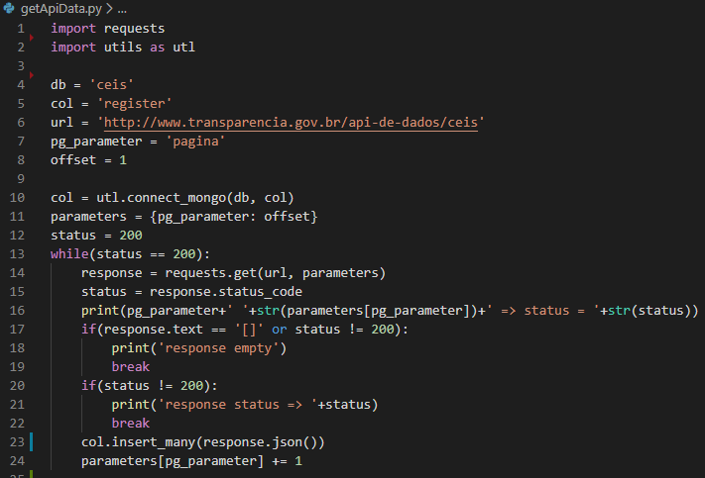

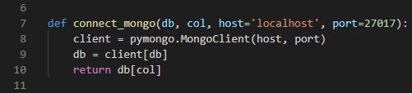

# 3. Processamento/Tratamento de Dados

Após a persistência de todo conteúdo obtido através da API do Portal da Transparência no MongoDB, recuperou-se o “dataset” para o início da fase de validação e tratamento dos dados. Para recuperar o “dataset” foi criada a função “getListFromMongoCol”, implementada na classe “utils.py”.

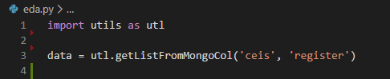

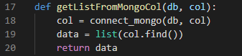

O primeiro ponto tratado é referente à estrutura dos dados. Conforme pode ser observado na Tabela 1, os dados possuem uma estrutura aninhada por categorias (ex: “pessoa.municipio.uf.sigla”). Como os dados foram persistidos “in natura” o MongoDB preservou essa estrutura. Na recuperação do “dataset” e posterior armazenamento em um “pandas DataFrame”, notou-se a dificuldade em obtenção de “subsets” e consultas agrupadas, porque os dados aninhados eram do tipo “dict” (dicionário), o que impossibilitava utilização de funções do “pandas DataFrame” e, para tanto, seriam necessárias diversas implementações em estruturas de repetição para efetuar as análises. Para contornar esse problema o “dataset” foi “achatado” e todo conteúdo convertido em “pandas DataFrame”. Para isso foi utilizada a biblioteca “flatten_json” (<https://pypi.org/project/flatten-json/>). Foi criada uma função para executar essa instrução, chamada “flattenListAsDF” (implementada na classe utils.py).

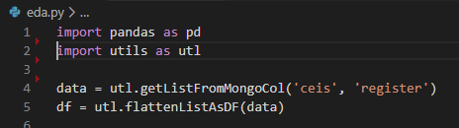

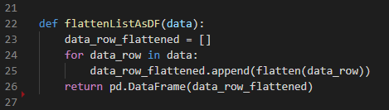

Após o armazenamento dos dados foram executadas análises preliminares no “dataframe”.

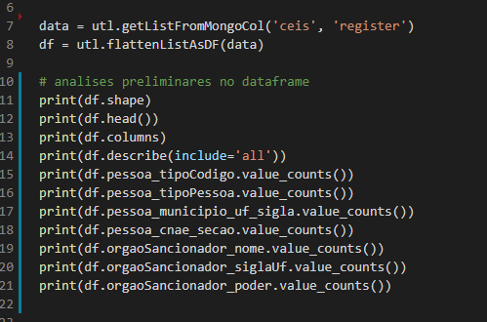

* Propriedade “df.shape”



Informa que o frame tem 15.357 linhas e 61 colunas. A quantidade de linhas corrobora com o quantidade total de linhas informada pelo MongoDB e também com o quantidade total de sanções informadas no Portal da Transparência na data em que as análises foram publicadas (06/05/2020). Isso demonstra que os dados analisados possuem um certo grau de confiabilidade em relação à sua origem.

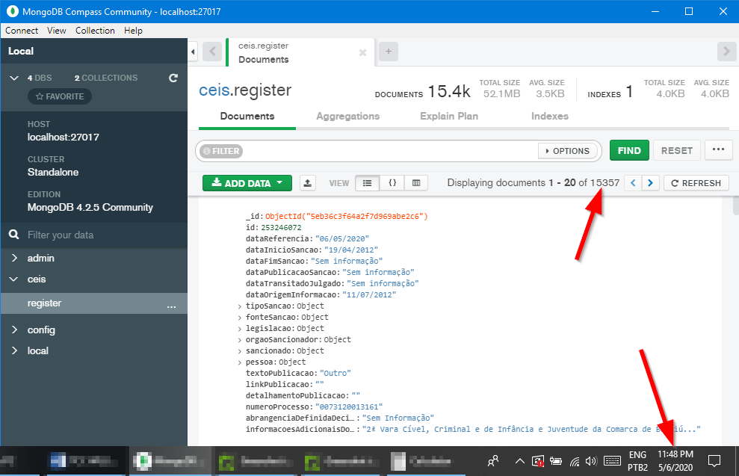

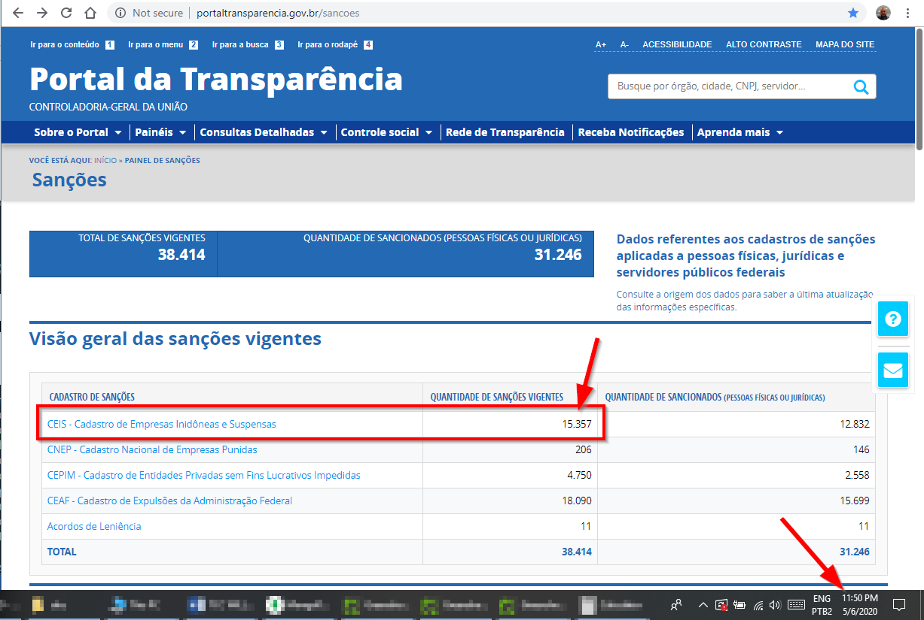

* Função “df.head()”

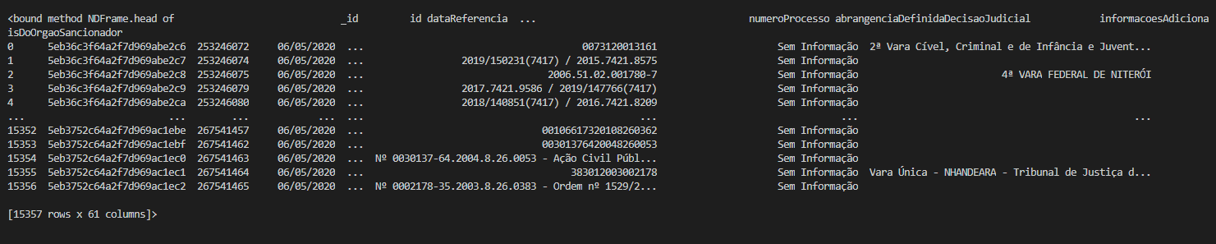

Exibe os 5 primeiros e 5 últimos itens do “dataframe”.

* Propriedade “df.columns”

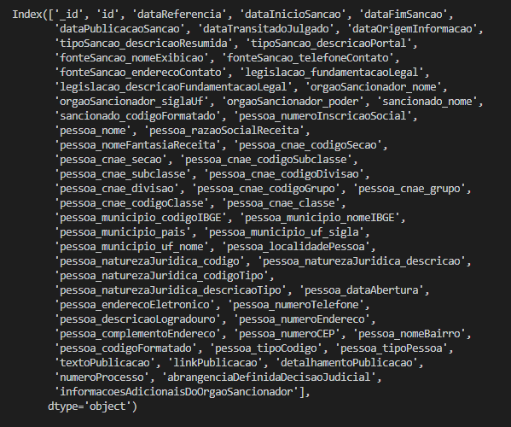

Exibe os nomes das colunas do “dataframe”.

* Função “df.describe(include=’all’)”

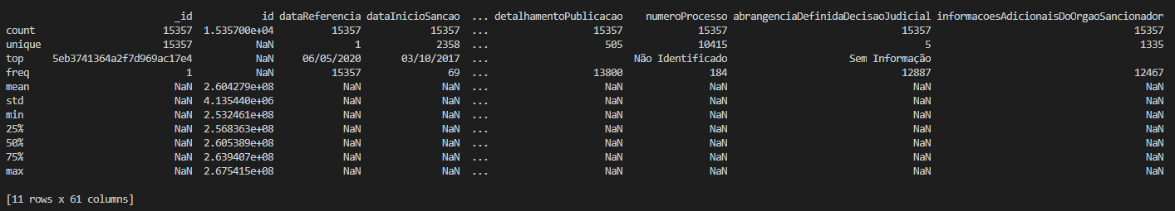

Exibe alguns dados estatísticos sobre o “dataframe”.

* Função “df.pessoa_tipoCodigo.value_counts()”

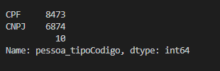

Contagem de valores da série “pessoa_tipoPessoa”. Nota-se uma quantidade irrelevante de “missing value” nessa série (cerca de 0,06% do total). De qualquer forma esses dados serão tratados como valores não numéricos para que não sejam considerados em eventuais análises (<https://pandas.pydata.org/pandas-docs/stable/user_guide/missing_data.html>).

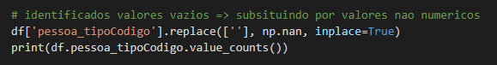

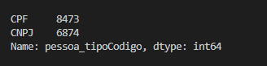

* Função “df.pessoa_tipoPessoa.value_counts()”

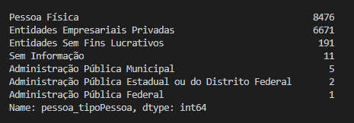

Contagem de valores da série “pessoa_tipoPessoa”.

* Função “df.pessoa_municipio_uf_sigla.value_counts()”

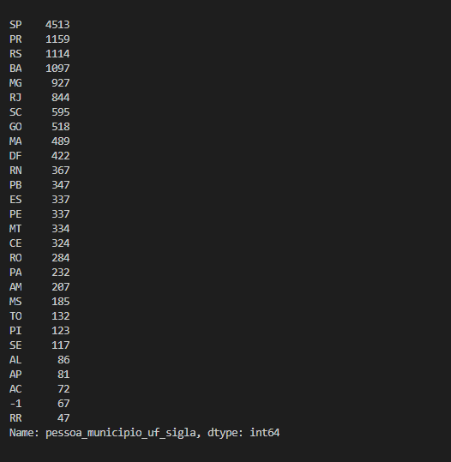

Contagem de valores da série “pessoa_municipio_uf_sigla”. Aqui é possível observar que existem 67 registros onde esse dado está incorreto. Esses dados serão tratados como valores não numéricos para que não sejam considerados em eventuais análises.

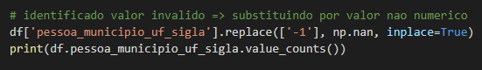

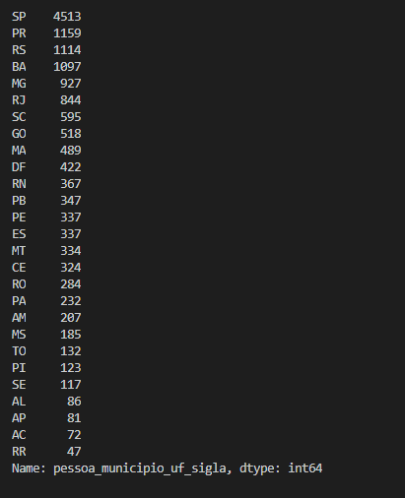

* Função “df.pessoa_cnae_secao.value_counts()”

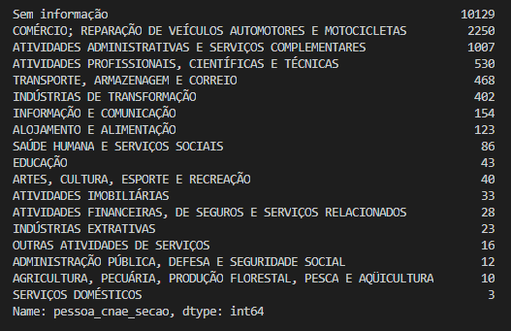

Contagem dos valores da série “pessoa_cnae_secao”.

* Função “df.orgaoSancionador_nome.value_counts()”

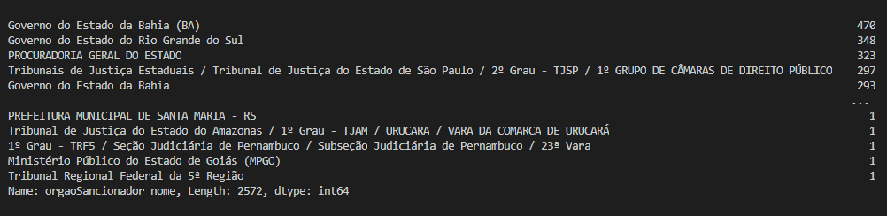

Contagem dos valores da série “orgaoSancionador_nome”. Aqui é possível observar que os nomes dos órgãos sancionadores não possuem uma padronização, ou seja, caso essa série venha a ser considerada no roteiro de EDA, será necessário aplicar alguma técnica de classificação do texto por similaridade (ex: “cosine similarity” ou “levenshtein distance”).

* Função “df.orgaoSancionador_siglaUf.value_counts()”

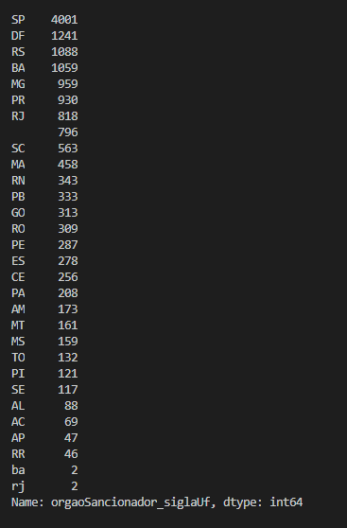

Contagem dos valores da série “orgaoSancionador_siglaUf”. Aqui identificou-se dois problemas nos dados: 1) algumas siglas estão em letra minúscula (“lowercase”), o que pode interferir nas análises comparativas e agrupamentos; 2) existe um volume considerável de “missing value” nessa série, onde 728 registros, cerca 5% do total, não possuem esse dado. O primeiro problema será tratado transformando todas as siglas minúsculas em maiúsculas (“uppercase”). O segundo problema será tratado inferindo-se valores não numéricos para que esses registros não sejam considerados em eventuais análises.

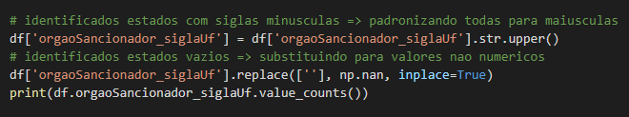

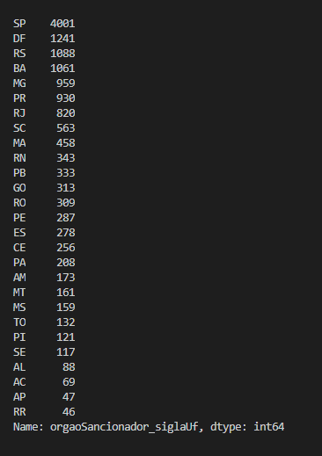

* Função “df.orgaoSancionador_poder.value_counts()”

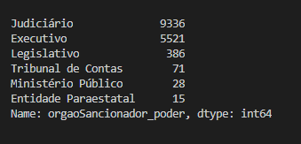

Contagem dos valores da série “orgaoSancionador_poder”.

Posteriormente às análises preliminares também foi identificada a necessidade de transformação das séries “dataInicioSancao” e “dataFimSancao”, de “string” para “dateTime”, pois serão alvo do roteiro de análise (<https://pandas.pydata.org/pandas-docs/stable/reference/api/pandas.to_datetime.html>).

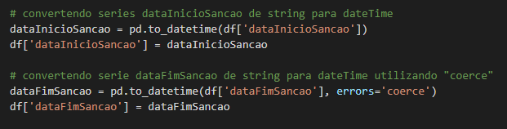

# 4. Análise e Exploração dos Dados

Com o intuito de obter insights dos dados algumas séries (“pandas.Series”) foram eleitas para serem alvo da EDA (“Exploratory Data Analysis”). As séries “dataInicioSancao” e “dataFimSancao”, primordialmente, trazem informações da distribuição das sanções ao longo do tempo e seus respectivos de prazos de duração. A série “pessoa_tipoCodigo” informa a quantidade total de sanções entre pessoas físicas e jurídicas. A série “pessoa_tipoPessoa” pode informar qual a categorização das entidades que mais incorrem nas sanções. A série “pessoa_municipio_uf_sigla” pode informar em quais estados estão os maiores números de entidades sancionadas. A série “pessoa_cnae_secao” pode informar quais os tipos de atividade mais comuns das pessoas jurídicas sancionadas. A série “orgaoSancionador_nome” pode informar quais os órgãos aplicam mais sanções. A série “orgaoSancionador_siglaUf” pode informar em quais estados os órgãos aplicam mais sanções. A série “orgaoSancionador_poder” pode informar quais são os poderes que mais aplicam sanções. Outras séries podem ser incluídas no roteiro das análises conforme os insights obtidos.

* Série “pessoa_tipoCodigo”

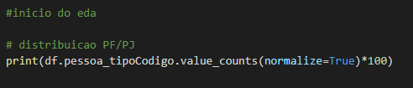

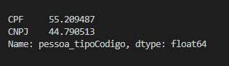

Distribuição de sanções em função dos valores da série “pessoa_tipoPessoa”. Nota-se que a distribuição é balanceada entre pessoas físicas e jurídicas.

* Série “pessoa_tipoPessoa”

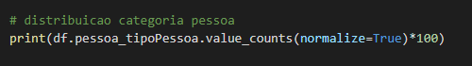

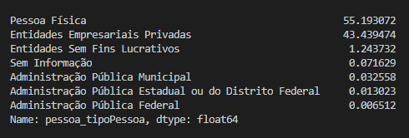

Aqui é possível verificar que o universo de análise é preenchido, quase que em sua totalidade, por Pessoas Físicas e Entidades Empresariais Privadas. Também observa-se que a quantidade de pessoas físicas é praticamente igual ao valor obtido na série anterior, o que leva a crer que, praticamente, todo valor “CPF”, da série “pessoa_tipoCodigo”, deve estar relacionado ao valor “Pessoa Física”, da série “pessoa_tipoPessoa”. Para confirmar essa hipótese essas séries foram pivotadas, utilizando a função “pivot_table”, do Pandas:

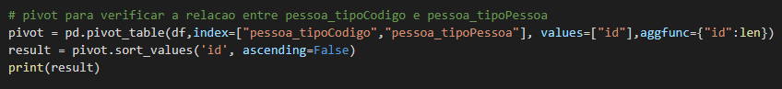

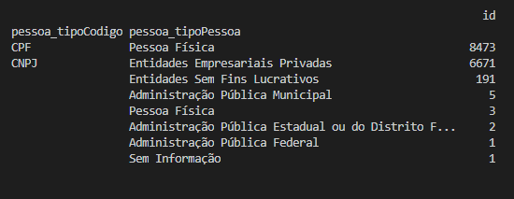

Com a pivotação dos dados ficou claro que todo CPF está, de fato, relacionado à Pessoa Física, e que as Entidades Empresarias Privadas representam, praticamente, a totalidade dos códigos CNPJ. A diferença entre a porcentagem de CPF e Pessoas Físicas (55.209487 - 55.193072 = 0.016415) pode ser devido à regras de arredondamento e/ou aproximação.

* Série “pessoa_municipio_uf_sigla”

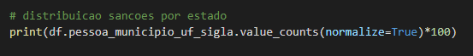

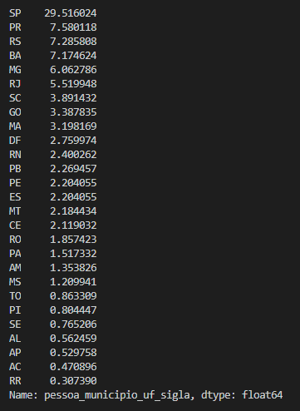

Aqui é possível observar que, somente o estado de São Paulo, concentra cerca de 29% do total de sanções aplicadas. Também observa-se que o “top 5” concentra cerca de 57% do total de sanções, o que é um valor muito expressivo.

* Série “pessoa_cnae_secao”



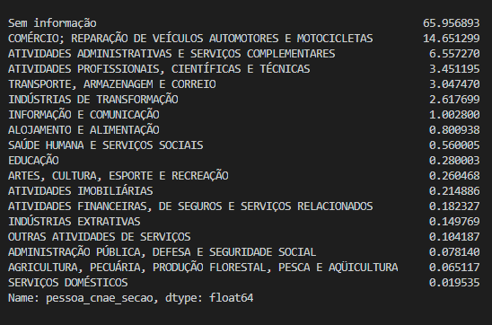

Aqui é possível verificar que, boa parte dos registros não possuem essa informação (quase 66%). Provavelmente isso pode estar relacionado ao fato de que cerca de 55% dos registros são de pessoas físicas, que, realmente, não possuem esse atributo. Mesmo assim, além dos 55% de pessoas físicas, cerca de 11% dos registros também não possuem esse atributo. Aqui, mais uma vez, foi utilizada a função “pivot_table”, do pandas, para verificar a relação entre tipo de pessoa (física ou jurídica) e o cadastro nacional de atividades econômicas (CNAE) e entender onde estão localizados os registros de CNAE com valor “Sem informação”.

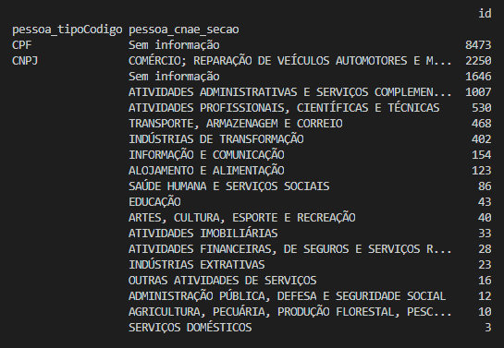

Ratificando o que já havia sido observado anteriormente, é possível verificar que, no escopo de pessoas jurídicas (“pessoa_tipoCodigo”), também existe um alto volume de entidades sem CNAE (cerca de 24%), o que pode diminuir a assertividade quando os dados são analisados por esse prisma.

* Série “orgaoSancionador_siglaUf”

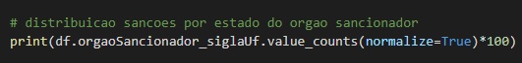

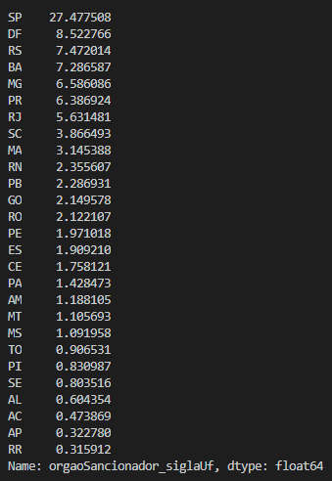

Como já vinha sendo visto nas análises anteriores aqui também o estado de São Paulo lidera a quantidade órgãos sancionadores (órgão responsáveis pelas aplicações das sanções), o que, aparentemente, demonstra a existência de correlação entre o domicílio da entidade sancionada e o domicílio do órgão sancionador. Para confirmar essa possibilidade mais uma vez foi utilizada a pivotação afim de verificar a relação entre estado do órgão sancionador e estado da entidade sancionada.

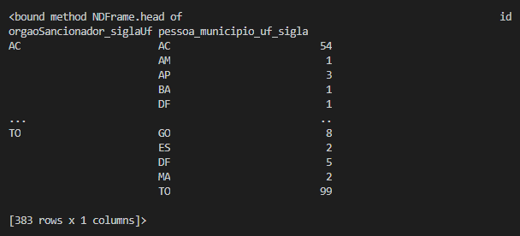

Aqui foi utilizada a função “df.head()” para que fosse analisada, visualmente, apenas uma amostragem do “dataframe”. De fato observa-se que órgãos sancionadores aplicam, predominantemente, sanções à entidades do mesmo estado.

* Série “orgaoSancionador_poder”



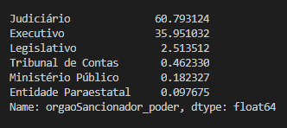

Aqui é possível notar que os poderes judiciários e executivos, juntamente, são predominantes na aplicação das sanções, representando quase 97% do total de sanções aplicadas.

* Série “dataInicioSancao”

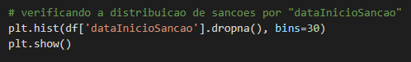

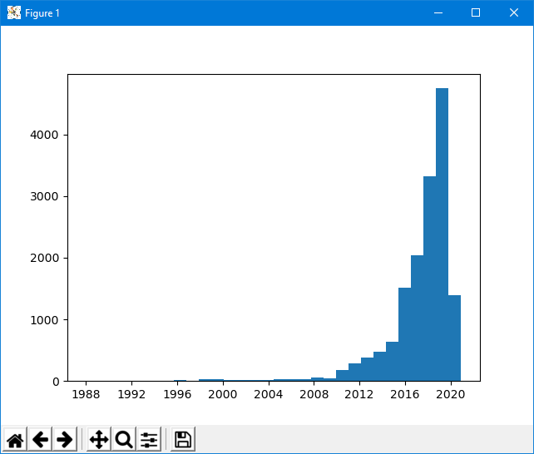

Na análise da distribuição da série “dataInicioSancao” foi utilizado um histograma (<https://matplotlib.org/3.2.1/api/_as_gen/matplotlib.pyplot.hist.html>). Aqui pode-se notar que, de 1988 até, aproximadamente, 2009, a quantidade de sanções aplicadas é inexpressiva. A partir de 2010 inicia-se uma crescente vertiginosa.

* Série “dataFimSancao”

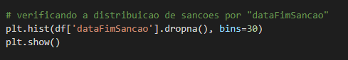

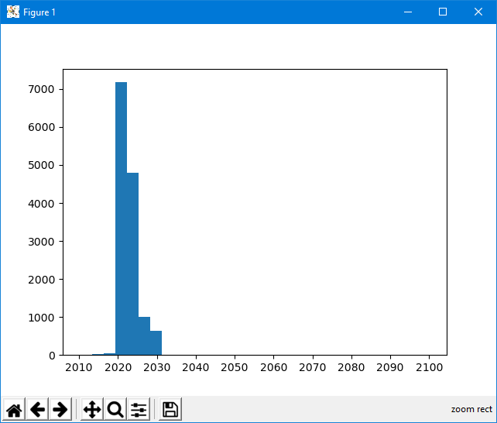

Aqui pode-se observar que os prazos das sanções concentram-se, predominantemente, entre 2020 e 2030. Também nota-se que o eixo x do gráfico foi “plotado” até 2100, o que indica que existem valores nesses intervalos.

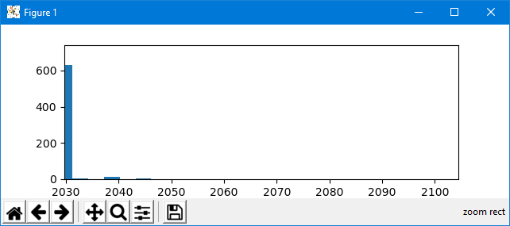

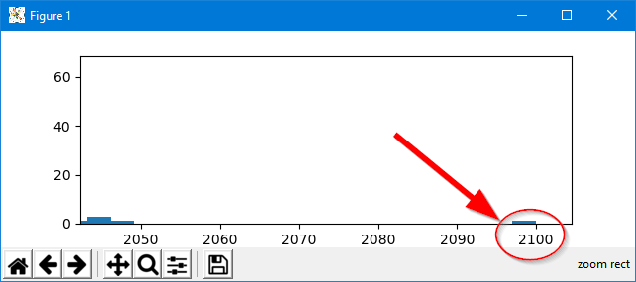

Com o aumento do “zoom” no histograma foi possível verificar que, de fato, existe algum valor (ou alguns valores) com características de “outlier”.

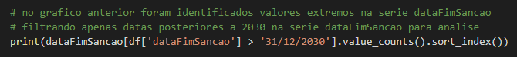

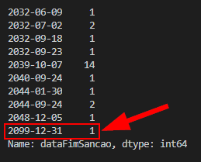

Aqui foi possível identificar o valor “outlier”. Embora seja apenas um registro foi atribuído um valor “not a time” (NaT) para que o mesmo não interfira nas análises posteriores.

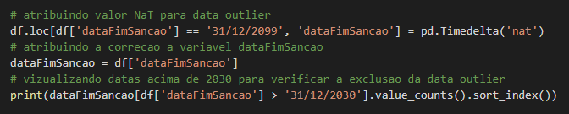

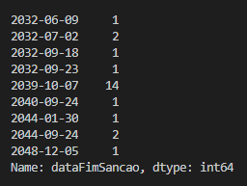

Após essa correção o histograma foi gerado novamente.

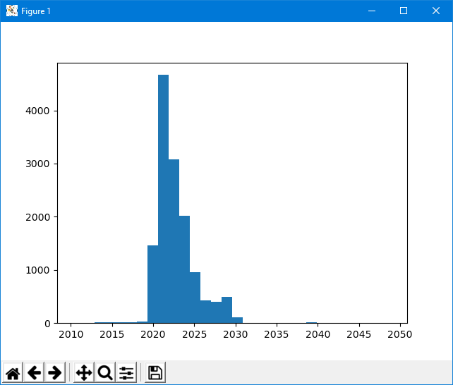

É possível verificar que, após a correção do valor “outlier”, a escala do eixo x diminuiu.

As análises prosseguiram concentrada nas datas, de onde poderiam ser obtidos mais “insights”. Uma das análises propostas é sobre os prazos das sanções.

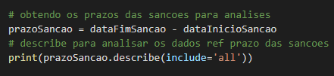

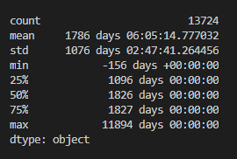

Através da função “describe” da série “prazoSancao” – resultado em dias da subtração entre as séries “dataFimSancao” e “dataInicioSancao” – observou-se que o mínimo (min) apresentou valor negativo, o que não faz sentido, pois não existe prazo negativo. Considerando que essa informação é inconsistente foi necessário corrigi-la no “dataframe”.

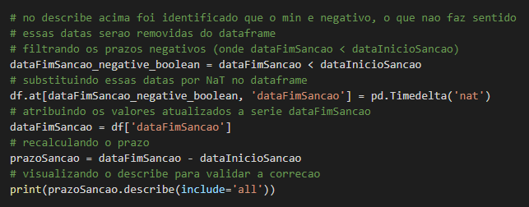

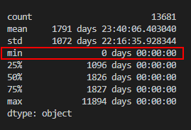

Dando continuidade na exploração após a correção obteve-se o prazo médio das sanções em meses.

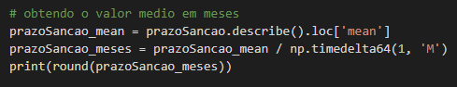



O valor obtido é de 59 meses, ou seja, o prazo médio de uma sanção é de, praticamente, 5 anos, em média. Porém, na função “describe” anterior, foi possível observar que o valor do desvio padrão é muito alto, pois o coeficiente de variação é próximo a 60%. Considerando isso é interessante explorar mais esses dados afim de obter algum “insight”. A primeira análise foi sobre as estatísticas dos prazos em função das sanções. Para isso utilizou-se um gráfico de barras agrupados. Para essa implementação, primeiramente, obteve-se os valores únicos das descrições resumidas de cada sanção e armazenou-os em um “array”. Esse “array” foi iterado obtendo-se as respectivas descrições resumidas, prazo médio e desvio padrão de cada sanção.

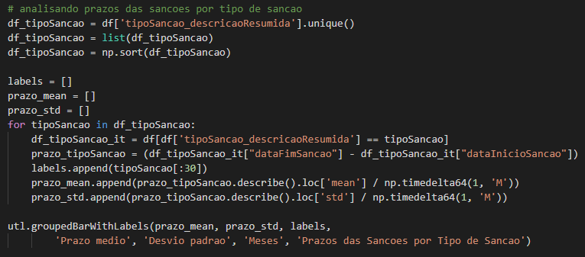

A função de impressão do gráfico (“groupedBarWithLabels”) foi implementada na classe “utils.py”.

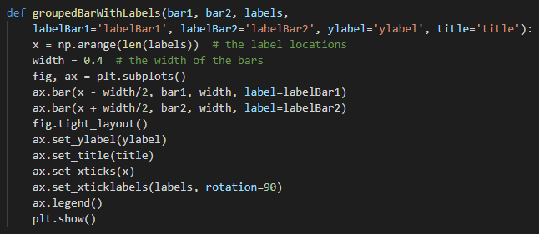

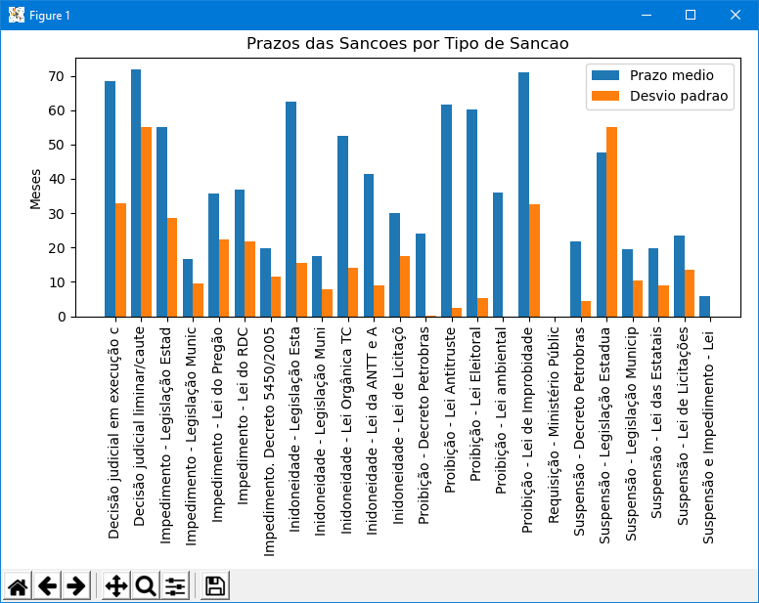

A segunda análise foi sobre as estatísticas dos prazos das sanções em função dos estados das entidades sancionadas. Para isso também utilizou-se um gráfico de barras agrupados. Assim como anteriormente, obteve-se os valores únicos dos estados e armazenando-os em um “array”. Esse “array” foi iterado para se obter os estados e respectivos prazo médio e desvio padrão de cada sanção por estado.

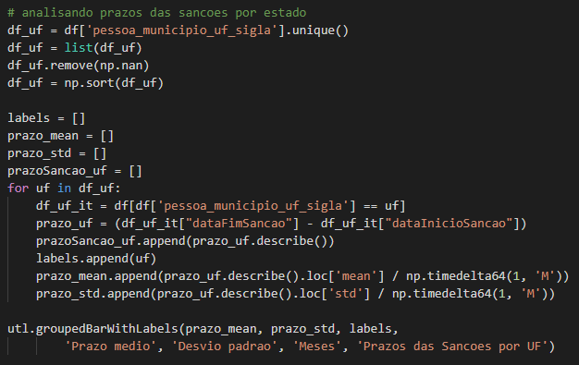

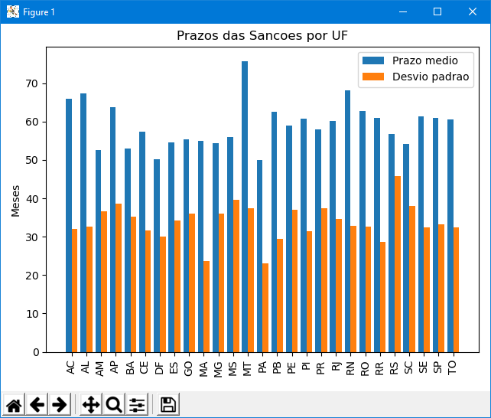

Após essas análises foram realizadas análises exploratórias pela perspectiva das entidades sancionadas. A primeira análise verificou o índice de reincidência de das entidades, ou seja, se uma mesma entidade já sofreu mais de uma sanção.

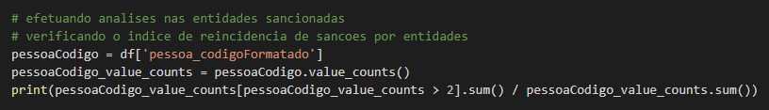



Pode-se verificar que o índice de reincidência e de cerca de 16,3 %, uma taxa razoável que vale a pena ser analisada. O “dataframe” foi filtrado para obter apenas pessoas reincidentes, para focar a análise nesse escopo.

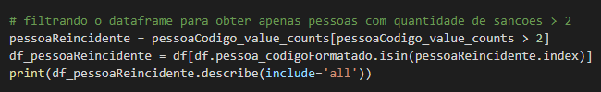

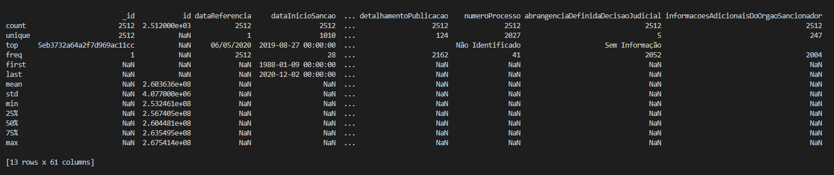

Verificou-se a distribuição de reincidentes entre pessoa física e jurídica



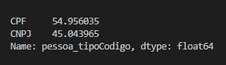

Nota-se que a distribuição de reincidentes é muito parecida com a distribuição geral entre pessoas físicas e jurídicas.

Também foi analisado qual é o estado de origem das entidades reincidentes.



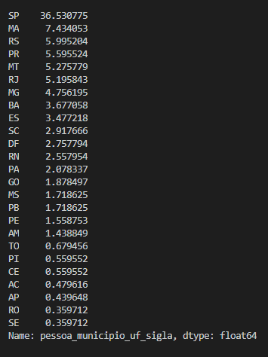

Aqui é possível verificar que o estado de São Paulo extrapolou, que lidera o ranking de sanções, com cerca de 29% do total de sanções aplicadas, supera esse índice no quesito reincidência, sendo responsável por um pouco mais de 36% do quantidade total de reincidências

Outro dado verificado é a distribuição de sanções em função das entidades reincidentes.



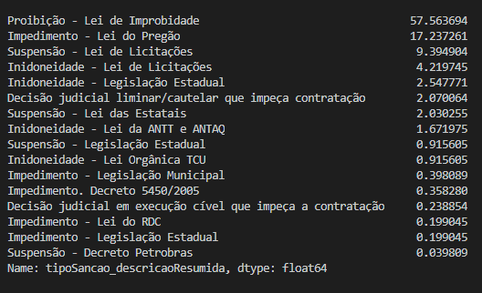

Outro dado importante que foi analisado é o tempo de vida das empresas reincidentes. Obviamente que, nesse caso, esse atributo é exclusivo de pessoas jurídicas.

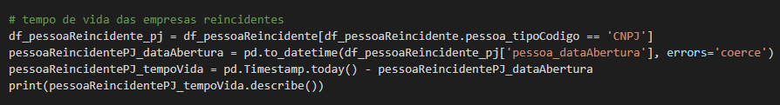

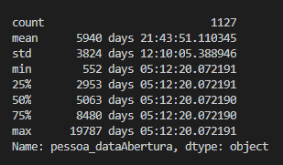

Pode-se observar que as empresas reincidente possuem, em média, cerca de 16 anos de vida mas, como em outros dados que já foram analisados, aqui também o coeficiente de variação é alto (cerca de 64%), o que faz com o que a média não seja um parâmetro de comparação assertivo. De qualquer forma é interessante que essas informações sejam comparadas com as estatísticas das empresas não reincidentes, para que seja verificado se o padrão é o mesmo ou diferente.

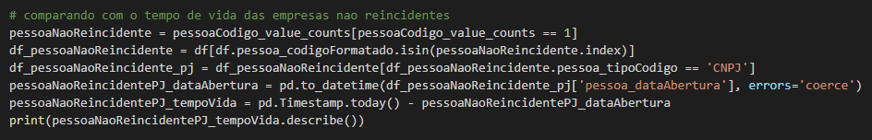

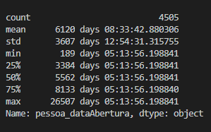

Verificou-se que a média é, praticamente, a mesma, sendo que as empresas não reincidentes possuem, em média, cerca de 6 meses a mais de vida que as empresas reincidentes. Também foi possível verificar que o coeficiente baixou um pouco, para cerca de 59%, mas, mesmo assim, é um coeficiente alto.

# 5. Apresentação dos Resultados

O intuito dessa seção é a demonstração da técnica de visualização de dados conhecida como “Data Story Telling”, para contar a história dos dados na perspectiva das análises realizadas.

Como pode ser observado abaixo, na primeira página do “Data Story Telling” é possível verificar o número total de sanções vigentes no Brasil no mês de maio de 2020. Nos gráficos seguintes também é possível observar que o estado de São Paulo predomina no cenário das sanções, detendo cerca de 30% do volume total de sanções vigentes.

[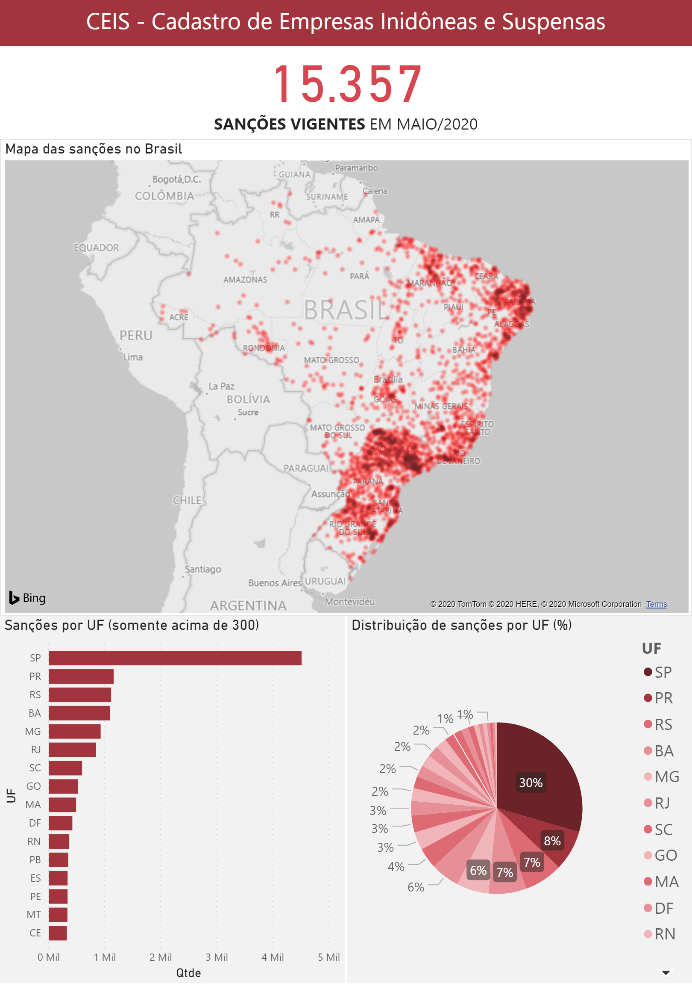](https://app.powerbi.com/reports/6e9c1b38-2246-4e98-ba9f-769ff90ca9b0/ReportSectioncce6031a88c5b4c5ddad?pbi_source=PowerPoint)

No primeiro gráfico da segunda página do “Data Story Telling” observa-se a distribuição de sanções por tipo de pessoa (Física e Jurídica). Percebe-se uma distribuição razoavelmente equilibrada. No segundo gráfico é possível verificar a quantidade de sanções por categorias de entidade. Nota-se uma predominância de pessoas físicas e de entidades empresariais privadas. O terceiro gráfico exibe uma quantidade de sanções aplicadas às Pessoas Jurídicas por tipo de atividade econômica (CNAE). É possível notar a predominância de atividades como: Comércio – Reparação de veículos automotores e motocicletas; Atividades administrativas e serviços complementares; Atividades profissionais, científicas e técnicas; Transporte, armazenagem e correio; e Indústrias de transformação.

[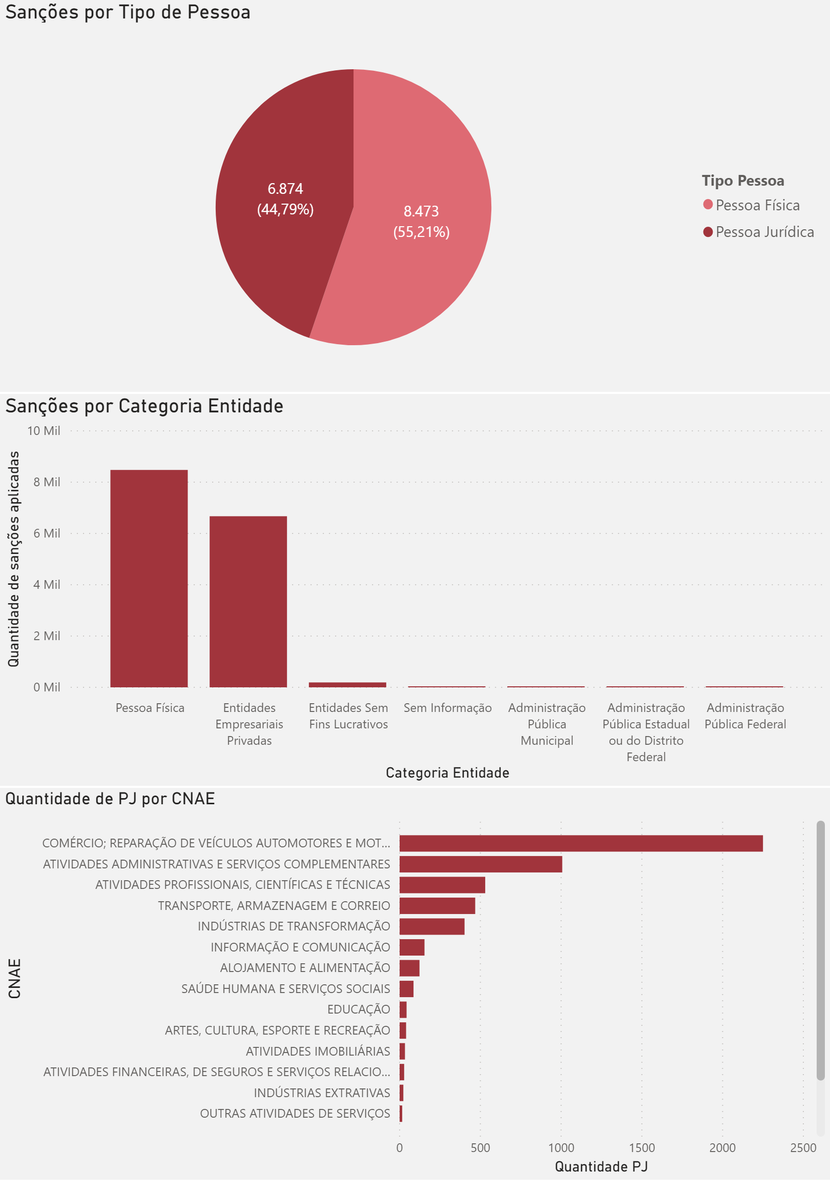](https://app.powerbi.com/reports/6e9c1b38-2246-4e98-ba9f-769ff90ca9b0/ReportSection44860274b0d6cb99b39c?pbi_source=PowerPoint)

Na terceira página encontram-se as análises com perspectivas temporais. No primeiro gráfico é possível verificar a evolução de aplicações de sanções nos últimos 10 anos. Já no segundo gráfico essa visão é detalhada por tipo de sanção, onde observa-se um aumento acentuado na aplicação de sanções relacionadas à Lei de Improbidade.

[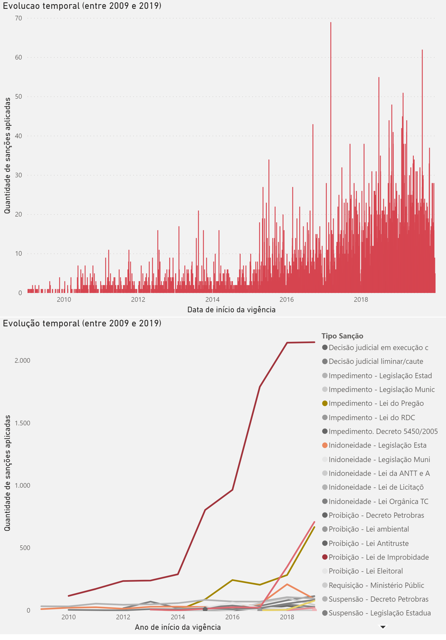](https://app.powerbi.com/reports/6e9c1b38-2246-4e98-ba9f-769ff90ca9b0/ReportSectione2e678e660b3b6fe138e?pbi_source=PowerPoint)

Na última página encontram-se as análises referentes às sanções. O primeiro gráfico exibe a distribuição das sanções por tipo, onde nota-se a predominância da sanção “Proibição – Lei de Improbidade”. No segundo gráfico exibe-se a quantidade de sanções aplicadas por órgão sancionadores e, mais uma vez, o estado de São Paulo figura no topo, através do órgão “Justiça do Estado de São Paulo”. No último gráfico observa-se a quantidade de sanções aplicadas por pela ótica das esferas dos poderes, onde os poderes judiciários e executivos são predominantes.

[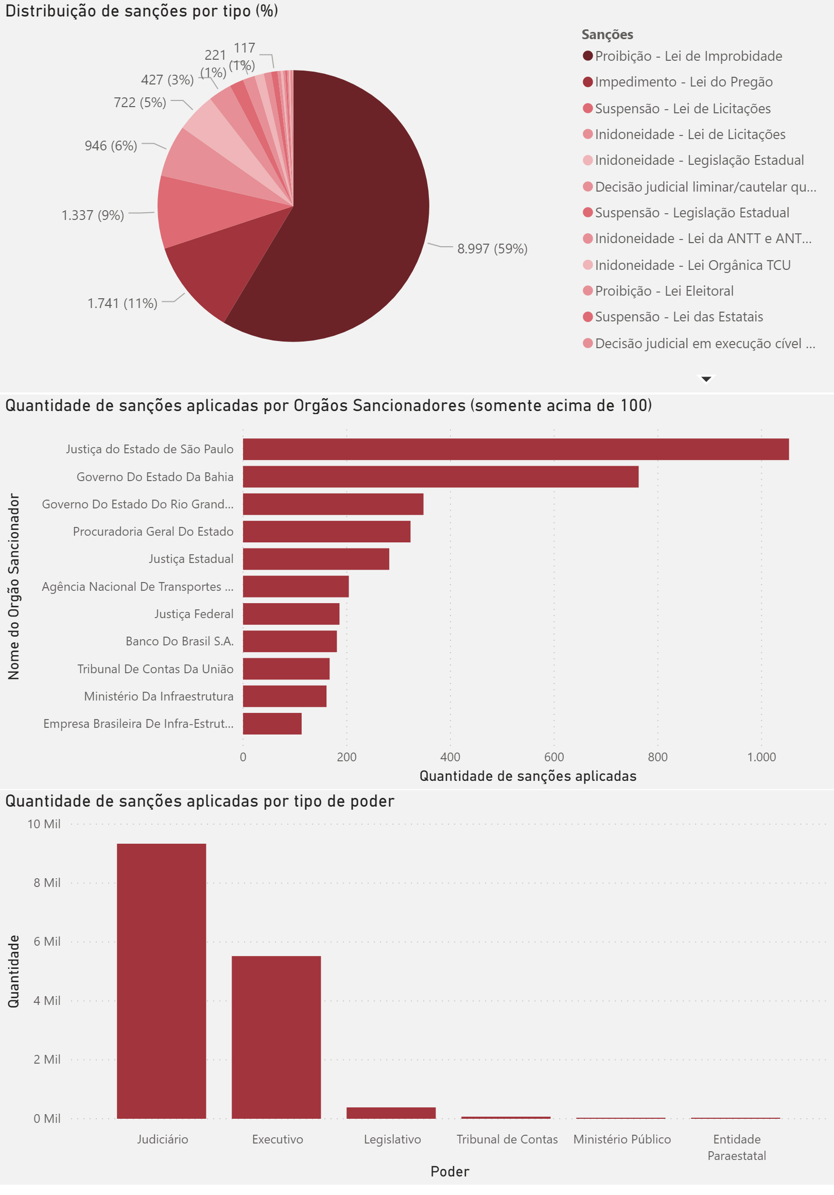](https://app.powerbi.com/reports/6e9c1b38-2246-4e98-ba9f-769ff90ca9b0/ReportSection?pbi_source=PowerPoint)

## 5.1. Validação dos resultados

Conforme o objetivo proposto o trabalho foi desenvolvido para avaliar a eficácia da aplicação das técnicas de Análise Exploratória de Dados (EDA) e Visualização de Dados na obtenção de insights. Para isso todo o “dataset” foi submetido a Análise Exploratória de Dados (EDA), que foi executada em cada série do conjunto de dados, em alguns casos de forma isolada em outros de forma agrupada ou comparativa. Com base no trabalho de EDA foi possível obter os seguintes insights:

* Observou-se uma distribuição balanceada de sanções entre pessoas físicas (55,2%) e jurídicas (44,8%), não sendo possível determinar alguma tendência nesse aspecto;
* No espectro das pessoas jurídicas a categoria de Entidades Empresariais Privadas é predominante, representando cerca de 97% desse universo de dados;
* Dentre as pessoas jurídicas, as que mais sofreram sanções são as classificadas com CNAE “Comércio; Reparação de Veículos Automotores e Motocicletas”, representando cerca de 34% desse universo, seguida de “Atividades Administrativas e Serviços Complementares”, com 15%, “Atividades Profissionais, Científicas e Técnicas”, com 7,9% e “Transporte, Armazenagem e Correio”, com cerca de 7%, compondo os cinco primeiros dessa lista;
* O estado de São Paulo é predominante no número de sanções aplicadas, possuindo quase 4 vezes mais sanções que o segundo colocado, o estado do Paraná.
* Os estados de São Paulo, Paraná, Rio Grande do Sul, Bahia e Minas Gerais (5 primeiros) totalizam cerca de 57% de todas as sanções do país;
* O estado que mais aplica sanções é São Paulo, totalizando cerca de 26% das sanções vigentes, seguido pelo Distrito Federal, com 8%, Rio Grande Sul, com 7%, Bahia, 6,9% e MG, com 6,2%, compondo os 5 primeiros colocados dessa classificação;
* O órgãos sancionadores mais atuantes estão classificados como Justiça do Estado de São Paulo**;**
* Os poderes que mais aplicam sanções são o Judiciário, com cerca de 61% do total, e o Executivo, com cerca de 36%**.** Os dois juntos totalizam cerca de 97% de todas as sanções aplicadas;
* O prazo médio de vigência de uma sanção é de 59 meses. Porém, nessa série, percebeu-se, também, que o coeficiente de variação é de é muito alto (60%), o que faz com que a média não seja um métrica muito assertiva;
* Observou-se que o índice de reincidência é de cerca de 16,3%;
* A distribuição de reincidência entre Pessoas Físicas e Jurídicas é praticamente idêntica à distribuição de todo o universo de dados (55% PF; 45% PJ);
* Verificou-se que que o estado de São Paulo também mantém a liderança dos reincidentes, com 36,5% do total;
* A sanção predominante entre os reincidentes é a “Proibição – Lei de Improbidade”;
* O tempo de vida média das empresas reincidentes é de cerca de 16 anos, mas aqui cabem duas observações: 1) O tempo de vida média das empresas reincidentes (16,3 anos) é praticamente igual das empresas não reincidentes (16,8 anos); 2) Aqui também o coeficiente de variação é muito alto (cerca de 64%), fazendo com que essa métrica não seja muito assertiva;

Após a obtenção dos insights elencados acima foi possível determinar que, as técnicas de Análise Exploratória de Dados e Visualização de Dados são eficazes para esse propósito, possibilitando a extração de métricas e estatísticas que fornecem insumos para os processos de tomada de decisão.

## 5.2. Trabalhos Futuros

Durante o desenvolvimento do trabalho e considerando os resultados obtido ao término foi possível elencar algumas propostas para trabalhos futuros dentro desse contexto:

* Utilização de mais conjuntos de dados das bases do governo para cruzamento das informações (ex: Dados Abertos - Compras Governamentais: <http://compras.dados.gov.br/docs/home.html>);
* Aplicação de técnicas de PCA para redução da dimensionalidade dos dados;
* Implementação de algoritmos de classificação (ex: árvore de decisão ensemble);
* Implementação de modelos de Machine Learning para detecção de padrões e predição de tendências.

# 6. Links

Scritps: <https://github.com/willsancheslima/tcc-puc-minas>

Vídeo: <https://youtu.be/IPJP6VOBO1k>

# REFERÊNCIAS

https://pandas.pydata.org/pandas-docs/stable/reference/api/pandas.DataFrame.html

https://medium.com/@hhuuggoo/handy-dandy-guide-to-working-with-time-in-pandas-738ca6eadbbd

https://medium.com/@amirziai/flatten-json-on-python-package-index-pypi-9e4951693a5a

https://www.dataquest.io/blog/python-api-tutorial/

https://transparenciainternacional.org.br/ipc/

https://comunidade.transparenciainternacional.org.br/asset/24:ucc-novas-medidas.pdf?stream=1

https://www.gov.br/cgu/pt-br/assuntos/transparencia-publica

https://www.gov.br/cgu/pt-br/assuntos/transparencia-publica/brasil-transparente

http://www.portaltransparencia.gov.br/sobre/o-que-e-e-como-funciona

http://www.portaltransparencia.gov.br/api-de-dados